计算机科学与技术 学院毕业设计（论文）周记
第 16 周
专业 | 计算机科学与技术拔尖班 | 题目 | Implementation and optimization of 3D Gaussian Splatting based Visual Navigation—— 基于 3D 高斯泼溅的视觉导航算法实现与优化
学生姓名 | 李钰杰 | 学号 | 22009200957 | 指导  教师 | 毋芳芳
1、主要工作内容和进展
- 毕业论文初稿完成。
- 代码debug完成，论文图画完。
- 正在根据导师修改意见修改论文。
- 修改后提交终稿。
- 存在的主要问题和解决办法与思路

- 需要继续修改论文
3、下周工作计划
无

4、导师意见
参考论文修改意见，继续修改论文。预祝毕业设计圆满结束！
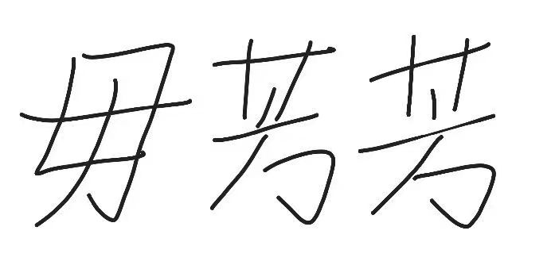
指导教师（签名）：

说明：1. 本表每周由学生填写，导师签署意见。
2. 此表格作为答辩资格审查材料之一。
3. 文中字体采用宋体小四号，行间距为固定值20磅。

